Приложение 1
к распоряжению
администрации
города Красноярск
от _____________ № _________

СВЕДЕНИЯ
о границах публичного сервитута

Местоположение границ  публичного сервитута | Красноярский край, городской округ город Красноярск, п. Элита
Система координат | МСК-167, зона 4
Метод определения координат | аналитический метод
Площадь земельного участка | 439 кв. м
Средняя квадратическая погрешность положения характерной точки (Mt), м | 0,1
Обозначение характерных  точек границ | Координаты, м
Обозначение характерных  точек границ | Х | Y
1 | 639936.07 | 80829.59
2 | 639939.03 | 80829.24
3 | 639939.33 | 80831.69
4 | 639942.16 | 80855.55
5 | 639944.07 | 80871.78
6 | 639945.02 | 80879.60
7 | 639947.96 | 80903.81
8 | 639948.95 | 80911.99
9 | 639950.87 | 80927.77
10 | 639952.57 | 80941.92
11 | 639936.99 | 80952.33
12 | 639933.61 | 80952.36
13 | 639933.32 | 80949.97
14 | 639948.78 | 80939.64
15 | 639945.59 | 80912.04
16 | 639940.77 | 80870.32
1 | 639936.07 | 80829.59
Система координат: МСК 167

Схема расположения границ публичного сервитута
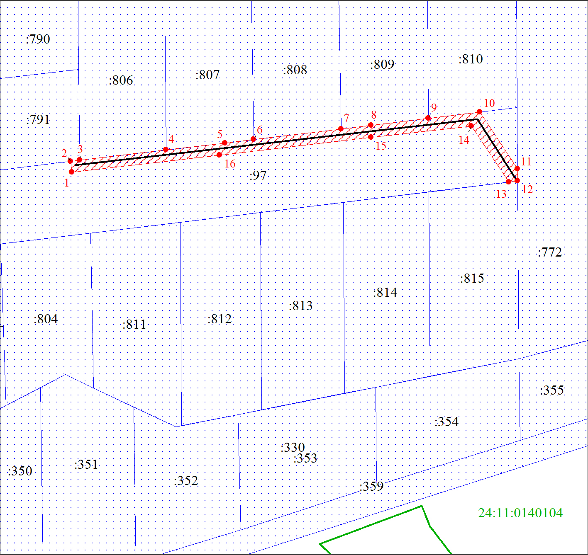
Масштаб 1:900
Условные обозначения:

 | – характерная точка границы публичного сервитута;
 | – границы публичного сервитута;
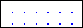 | – земельный участок, сведения о котором содержатся в ЕГРН;
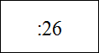 | – кадастровый номер земельного участка, сведения о котором содержатся в ЕГРН;
 | – инженерное сооружение, в целях размещения которого устанавливается публичный сервитут.

